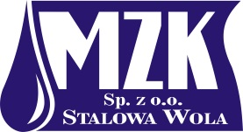
L.dz. /__________ Stalowa Wola, dnia 23.04.2015 r.
nr sprawy Zof/20/2015

Do oferentów,
wg rozdzielnika

Dotyczy: zamówienia publicznego na zakup samochodu dostawczego pod zabudowę kamery inspekcyjnej.

Do Zamawiającego Miejskiego Zakładu Komunalnego Sp. z o.o. w Stalowej Woli wpłynęło zapytania dotyczące postępowania jak w tytule.

Pytanie nr 1
Czy Zamawiający dopuści do udziału w postępowaniu samochód z oświetlonym zamykanym schowkiem nie chłodzonym?

Odpowiedz:
Tak, Zamawiający dopuszcza do udziału w postepowaniu pojazd z oświetlonym zamykanym schowkiem lub z chłodzonym.

Prosimy o uwzględnienie odpowiedzi na zadane pytania w swoich ofertach.

Otrzymują:
1x Adresat,
1 x a/a.

